SIPEI |  | Sistema de Predicción Estadística de Inmisión
INFORME FINAL 2008

ÍNDICE

1. Introducción 3
2. U.P.T. As Pontes 4
2.1. Presente 4
2.2. Futuro 5
3. SIPEI 6
3.1. Presentación 6
3.2. Conexión 7
3.3. Predicción 8
3.3.1. Situación 8
3.3.2. Modelos de predicción 9
3.3.3. Modelos de clasificación 11
3.4. Visualización 12
3.4.1. Situación 12
3.4.2. Aplicación 13

Introducción
Endesa Generación, S.A. cuenta en la localidad de As Pontes de García Rodríguez con una importante Unidad de Producción Térmica (U.P.T. As Pontes) en la que está situada desde hace varios años la Central Térmica y en cuyo emplazamiento se ha construido recientemente la nueva Central de Ciclo Combinado.
Para la central térmica se dispone de un Sistema de Control Suplementario de la Contaminación Atmosférica que permite adecuar las condiciones de operación al nivel de las emisiones, para tratar así de evitar posibles episodios de contaminación. A este sistema se suma ahora el de control de emisiones de la central de ciclo combinado.
Para ambas centrales se cuenta con una Red de Control de Calidad de Aire formada en la actualidad por una estación meteorológica principal (A Mourela), próxima a la U.P.T. As Pontes, y otras 17 estaciones automáticas de medición estratégicamente situadas en el entorno de la misma que proporcionan en modo continuo numerosos datos meteorológicos y de inmisión. Datos que se complementan con los de emisión de las propias centrales térmica y de ciclo combinado.

De su compromiso con el medio ambiente y su afán por mejorar este sistema surgió hace años una fructífera colaboración entre la Sección de Medio Ambiente de la U.P.T. As Pontes y el Departamento de Estadística e Investigación Operativa de la Universidad de Santiago de Compostela.
De esta colaboración nació lo que hoy en día se conoce como Sistema de Predicción Estadística de Inmisión (SIPEI) que, integrado en el sistema de control, incorpora a éste modelos estadísticos de predicción que permiten anticiparse a posibles episodios de alteración de la calidad del aire.

Años de dedicación, investigación, desarrollo y producción científica que se han ido materializando en nuevos modelos de predicción, nuevas herramientas de programación y notables mejoras en los sistemas de información.

U.P.T. As Pontes

Presente
La U.P.T. As Pontes ha vivido en los últimos años importantes cambios, muchos de los cuales se han ido concretando entre finales de 2007 y principios de 2008 y han tenido un impacto considerable en los datos de emisión e inmisión y, en consecuencia, en los sistemas que de ellos se alimentan.

En la Central Térmica se ha pasado a utilizar únicamente carbón de importación, tal como se había previsto con la transformación de todos los grupos, lo que ha provocado una importante reducción en las emisiones.
Especialmente destacables han sido las reducciones en los niveles de dióxido de azufre (SO₂), que es además en quien venía recayendo el principal foco de atención.

Por otra parte, la nueva Central de Ciclo Combinado ha superado exitosamente la fase de pruebas y ha entrado definitivamente en producción, contribuyendo al sistema con nuevos datos y niveles de emisión.
Aquí, a diferencia que en la térmica, la atención recae especialmente en los niveles de óxidos de nitrógeno (NO_{X}).

Con todo, se ha llegado a una situación en la que se ha pasado de tener un único foco emisor a tener dos focos independientes, aunque físicamente próximos, con nuevos datos y niveles que no solo son diferentes entre sí, sino también de los anteriores.
En esta nueva realidad la necesidad de predecir posibles episodios de SO₂ ha cedido parte de su protagonismo en favor de nuevos intereses como son las predicciones sobre el NO_{X} y la clasificación del origen de los episodios.

Por su parte, para apoyar esta evolución, desde la Sección de Medio Ambiente se ha dado una respuesta eficaz a las demandas tecnológicas que los nuevos desarrollos planteaban, con lo que se dispone ahora de un nuevo equipo que ha permitido dar un importante salto de calidad para garantizar la estabilidad de los sistemas.

Futuro
En los próximos meses, con la central térmica y la de ciclo combinado produciendo ya de manera estable, se podrá conocer en mayor detalle cómo queda dibujado el nuevo mapa de emisiones.
Con los nuevos datos y niveles tanto de emisión como de inmisión se podrán valorar mejor las nuevas necesidades en los sistemas de predicción y control, así como validar los nuevos modelos desarrollados.

También en un futuro próximo está previsto actuar sobre la Red de Control de Calidad de Aire, lo que supondrá cambios en el número y ubicación de las estaciones automáticas de medición para adecuar la red a la nueva realidad que vive la U.P.T. As Pontes después de la transformación de la central térmica y la entrada en producción de la nueva central de ciclo combinado.
Esto conllevará nuevas modificaciones en los datos y niveles que habrá que afrontar y validar convenientemente.

SIPEI

Presentación
El Sistema de Predicción Estadística de Inmisión fue concebido originalmente por el interés en predecir los niveles de SO₂ presentes en el aire y relacionados con la actividad de la central térmica.
A lo largo de los años han ido surgiendo nuevas necesidades que lo han llevado a evolucionar y crecer de manera considerable. Durante este tiempo se han mejorado la calidad y recepción de los datos, los modelos estadísticos, las herramientas de programación e implementación y la presentación de la información.
Recientemente, con la incorporación de la nueva central de ciclo combinado, se ha tenido que modificar el sistema para dar cobertura conjunta a ambas centrales.
Así, el sistema ha ido adoptando una estructura modular en la que se pueden distinguir tres grandes bloques: la conexión, la predicción y la visualización. Y cuya evolución es a la vez paralela y flexible.

La conexión engloba todo lo que tiene que ver con el origen, la estructura y la manera de obtener los datos. Constituye el nexo de unión entre el proveedor de los datos y el propio sistema de predicción.
En este módulo se obtienen los datos originales, se formatean convenientemente y se ponen a disposición del módulo de predicción.

La predicción hace referencia a los aspectos más metodológicos, matemáticos y estadísticos. Está constituido por los procesos surgidos de la implementación de los modelos desarrollados. Es, si duda, el corazón del sistema.
En este módulo se leen los datos formateados, se aplican los modelos, se realizan los cálculos, se obtienen los resultados y se ponen a disposición del módulo de visualización.

La visualización comporta aspectos relacionados con la disposición y presentación de la información. Representa la cara más visible del sistema.
En este módulo se leen los resultados, se generan los gráficos y los informes y se pone toda la información a disposición del usuario final.

En su conjunto el sistema es una importante herramienta de información y ayuda en la toma de decisiones.

Conexión
SIPEI se alimenta en la actualidad de los datos que recoge de un servidor asociado a la herramienta corporativa MEDAS.
La conexión con MEDAS se venía realizando desde un antiguo equipo ubicado en la Sección de Medio Ambiente y que actuaba como servidor para SIPEI. De este equipo se ha podido prescindir definitivamente con la puesta en servicio a mediados de 2008 del nuevo equipo y la instalación en éste del software adecuado.
Esto ha permitido además reunificar todos los sistemas en un único equipo con lo que se han solventado los problemas de comunicación y rendimiento existentes.

Mediante la conexión con MEDAS se recogen datos minutales y cincominutales de todas las estaciones de medición, de la central térmica, de la central de ciclo combinado y de la estación meteorológica.
Estos datos han sufrido importantes cambios hacia finales de 2007 por la incorporación de nuevas variables en los datos de inmisión y emisión:
- Inmisión y meteorología (estaciones): A los datos de SO₂, NO_{X}, O₃, PM₁₀, Velocidad de viento, Dirección de viento y Temperatura exterior se han añadido CO y PM_{2.5}.
- Emisión (Central Térmica): A los datos de SO₂, NO_{X}, Partículas, O₂, Potencia y Temperatura se ha añadido el Caudal.
- Emisión (Ciclo Combinado): Se han añadido los datos de SO₂, NO_{X}, Partículas, CO, COV’s, O₂, Potencia (carga del grupo) y Potencia (carga de vapor).
- Meteorología (A Mourela): Se continúan recibiendo los datos de Velocidad de viento a 80 y 10 metros, Dirección de viento a 80 y 10 metros, Temperatura a 10 metros y en superficie, Gradiente térmico entre 80-30, 80-10 y 30-10 metros, Precipitación, Radiación solar, Presión atmosférica y Humedad relativa.

De cara a un futuro próximo estos datos sufrirán más variaciones por la inclusión de nuevas variables del ciclo combinado y por las modificaciones previstas en la red de estaciones.

Predicción

Situación
En el periodo 2007-2008 la transformación de la central térmica y la incorporación de la nueva central de ciclo combinado han causado un importante impacto en los sistemas de predicción.
Esto ha obligado a que los esfuerzos metodológicos se hayan centrado en el desarrollo, implementación y validación de nuevos modelos capaces de predecir no solo niveles de SO₂ sino también de NO_{X}.
Además, ha surgido un nuevo enfoque de interés como es el de determinar cuál es el origen de los episodios de alteración de calidad de aire, ya que estos pueden ser debidos a la actividad de la central térmica, la de ciclo combinado o a factores externos. Esto ha llevado a iniciar la exploración de nuevos modelos aplicados a metodologías de clasificación.

Dado que los modelos desarrollados utilizan para mejorar sus predicciones datos históricos, es necesario disponer de datos lo suficientemente fiables y representativos como para poder validarlos adecuadamente. Cosa que, debido a la reciente puesta en marcha de la central de ciclo combinado, todavía no ha sido posible.
Por este motivo habrá que esperar a que los datos estén disponibles antes de poder validar las predicciones y determinar si los modelos planteados son los más adecuados a la nueva realidad.

Así y todo, el sistema sigue funcionando en continuo aportando predicciones de los niveles de SO₂ y NO_{X}, calculando la probabilidad de que se produzca un episodio y, en caso de producirse, estimando en que porcentaje el origen del mismo es imputable a la actividad de la central.

Los procesos que implementan los modelos de predicción deberán ser modificados a medida que se vayan recibiendo nuevas variables del ciclo combinado y se vayan concretando los cambios en las estaciones automáticas de medición. Además, para las nuevas estaciones, habrá que ir cargando datos en las matrices históricas tal como se hizo en su día con las actuales.

Modelos de predicción

Actuales
En el periodo 2007-2008 se han implementado modelos aditivos para predecir con media hora de antelación el comportamiento de las variables de inmisión de SO₂ y NO_{X}, donde las predicciones se realizan de manera independiente para cada uno de ellos.
Tanto en las simulaciones realizadas como con los datos reales disponibles en la actualidad se han observado mejores resultados para estos modelos que para las redes neuronales utilizadas anteriormente.
Estos resultados deben ser valorados con optimismo pero con cautela, dado que todavía no se disponen de datos del ciclo combinado como para poder considerar la muestra como suficientemente representativa, especialmente en lo que a NO_{X} se refiere.

Al igual que se hacía en modelos anteriores, en los aditivos se utilizan las matrices históricas construidas con niveles reales de inmisión en media horaria formando vectores del tipo:
donde representa el valor real en media horaria en el instante .
Los datos son revisados y analizados para eliminar posibles datos erróneos o anómalos y seleccionar los más representativos, puesto que son justamente los episodios lo que interesa predecir y es en éstos donde está la información relevante, y no tanto en las secuencias de valores establemente bajos.
Con esto se definen estratos particularizados para cada estación y variable de interés asignando a cada uno de ellos un rango de valores de que determinará a que estrato pertenece su correspondiente vector:

El modelo planteado es de la forma:
donde representa el nivel medio horario del contaminante en el instante , es una constante desconocida, y son funciones suaves también desconocidas y es la estimación obtenida para 30 minutos después al instante actual.
La estimación del modelo se realiza de forma no paramétrica utilizando Splines con penalizaciones y las matrices históricas correspondientes.
Por su parte el parámetro de suavizado, presente en cualquier metodología no paramétrica de suavización, se estima utilizando el método de validación cruzada generalizado.

En estudio
Con la intención de seguir mejorando las predicciones se están estudiando también modelos semiparamétricos con respuesta bidimensional que contemplan la existencia de una relación de dependencia en términos de cointegración entre las variables de SO₂ y NO_{X}. En este sentido, se pretende modelizar una posible estructura de correlación que subyace bajo la presunción de existencia de un modelo de corrección de errores.

Siguiendo otra línea de investigación se continúa trabajando con modelos funcionales, en concreto con el modelo lineal funcional con respuesta escalar, que permitan obtener mejores predicciones tanto de SO₂ como de NO_{X}.

Más recientemente también se ha iniciado el estudio de posibles aplicaciones en predicción de modelos con datos direccionales que tengan en cuenta variables meteorológicas como pueden ser la dirección y velocidad de viento.

Modelos de clasificación

Actuales
Para dar respuesta a las nuevas necesidades surgidas del interés en determinar cuál puede ser el origen de un episodio de alteración de la calidad del aire se ha iniciado el estudio de metodologías de clasificación.
En este ámbito se está trabajando sobre modelos que permitan determinar, con frecuencia minutal, cuál es la probabilidad de que el origen de un episodio sea debido a la actividad de la central térmica, de la de ciclo combinado o de ninguna de ellas.

Durante el periodo 2007-2008 se ha implementado un primer modelo basado en el análisis de la relación existente entre los patrones de emisión e inmisión de SO₂ y NO_{X}.

En estudio
Las investigaciones que se están realizando actualmente sobre posibles relaciones de cointegración entre las variables de SO₂ y NO_{X} serán de gran utilidad para plantear nuevos métodos de clasificación.

También el estudio con modelos de datos direccionales, propuesto recientemente, podría aportar interesantes aplicaciones en la determinación del origen de un episodio. Pero habrá que ver cuál es la aportación que supone la incorporación al modelo de información como la dirección o la velocidad de viento.

Visualización

Situación
Los usuarios del sistema disponen de un programa de visualización que les permite acceder cómodamente tanto a los datos recogidos de emisión, inmisión y meteorología como a las predicciones realizadas a partir de ellos.

Durante el periodo 2007-2008 se ha desarrollado una nueva versión de la aplicación con la que se puede disponer tanto de los datos de la central térmica como de la de ciclo combinado.
Esta nueva versión contempla ya el desarrollo de los nuevos modelos de predicción y clasificación, además de presentar numerosas mejoras tanto a nivel técnico como funcional.
Presenta un comportamiento mucho más estable y robusto que su predecesora y una interfaz gráfica más actual y amigable, lo que junto con la cantidad y calidad de la información proporcionada representa una mejora sustancial para el usuario final.

Nuevas versiones de la aplicación se irán desarrollando a medida que se disponga de nuevos datos, se modifiquen las estaciones automáticas de medición, se desarrollen nuevos modelos de predicción y clasificación, se detecten nuevas necesidades o se deban añadir nuevas funcionalidades.

Aplicación
La aplicación está dividida en dos plataformas: una denominada Control de Inmisión, en la que se pueden ver datos actualizados en continuo, y otra denominada Históricos, el que se pueden consultar los datos de días anteriores y generar informes.

Se presentan a continuación algunas de las funcionalidades más importantes de la última versión de la aplicación VPR INM 2007 y que actualmente ya está disponible para los usuarios.

Mapa
En esta pantalla se pueden visualizar diferentes datos a modo de resumen de la situación y la actividad actuales.

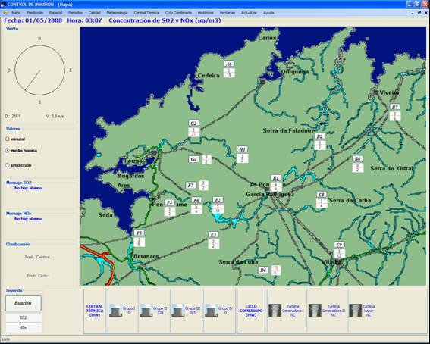
Figura 3.4.1: CONTROL DE INMISIÓN – [Mapa]

Predicción
En esta pantalla se pueden visualizar los valores de inmisión obtenidos en cada una de las estaciones de medición para el SO₂ y el NO_{X}, así como las predicciones puntual y binaria realizadas para cada uno de ellos.

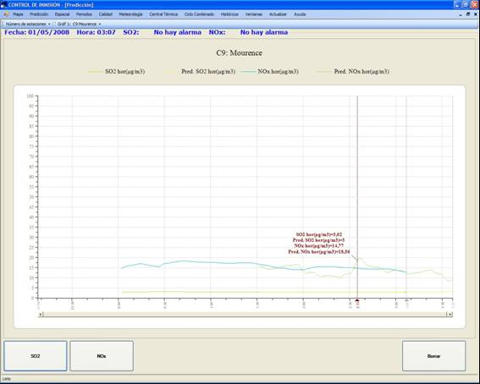
Figura 3.4.2: CONTROL DE INMISIÓN – [Predicción]

Espacial
En esta pantalla se puede visualizar la superficie media horaria de SO₂ abarcando el área de las estaciones de medición.

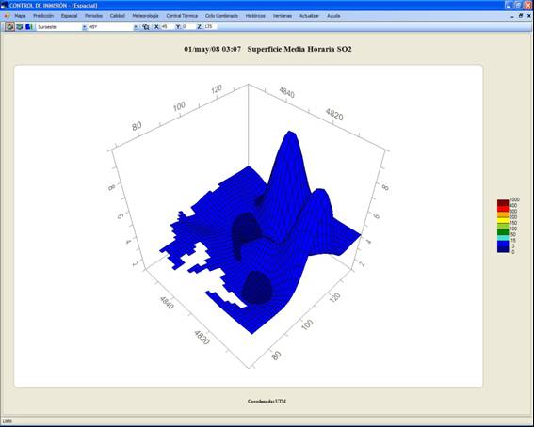
Figura 3.4.3: CONTROL DE INMISIÓN – [Espacial]

Periodos
En esta pantalla se pueden visualizar los valores cincominutales, de evolución en media horaria y diaria y los límites horarios de periodos para cada una de las estaciones de medición y de SO₂, NO_{X}, CO, O₃, PM₁₀ y PM_{2.5}.
La utilización de los datos cincominutales permite comparar éstos con los facilitados por la herramienta corporativa MEDAS.

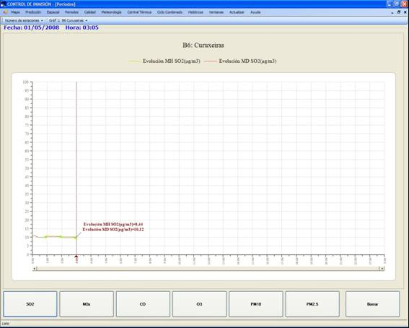
Figura 3.4.4: CONTROL DE INMISIÓN – [Periodos]

Calidad de aire
En esta pantalla se pueden visualizar los valores minutales y horarios de calidad de aire para cada una de las estaciones de medición para el SO₂, NO_{X}, CO, O₃, PM₁₀ y PM_{2.5}.

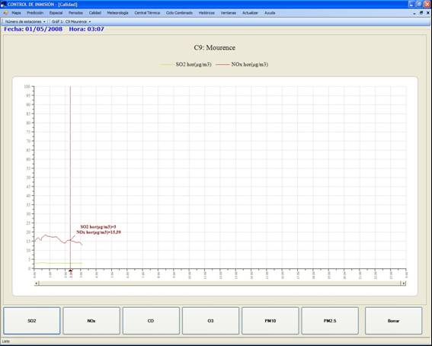
Figura 3.4.5: CONTROL DE INMISIÓN – [Calidad]

Meteorología
En esta pantalla se pueden visualizar diferentes valores proporcionados por la estación meteorológica de A Mourela.

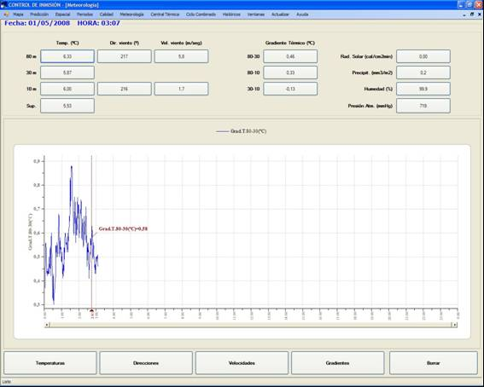
Figura 3.4.6: CONTROL DE INMISIÓN – [Meteorología]

Central Térmica
En esta pantalla se pueden visualizar diferentes valores de emisión y actividad de la central térmica. Además presenta información sobre el periodo de 48 horas (PAI) actual y el final del anterior.

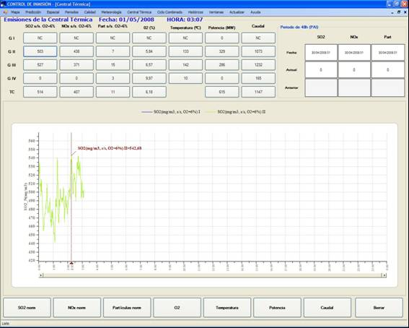
Figura 3.4.7: CONTROL DE INMISIÓN – [Central Térmica]

Ciclo Combinado
En esta pantalla se pueden visualizar diferentes valores de emisión y actividad del ciclo combinado. Además presenta información sobre el periodo de 24 horas (PAI) actual y el final del anterior.

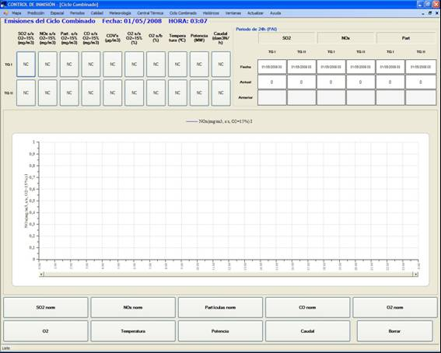
Figura 3.4.8: CONTROL DE INMISIÓN – [Ciclo Combinado]

Históricos
Permite acceder a la Plataforma Históricos previa selección del fichero correspondiente al día que se desea consultar. Una vez seleccionado un fichero se accede directamente a la pantalla de Históricos, desde la que se podrá elegir fácilmente entre las diferentes opciones disponibles: gráficos de inmisión, de meteorología, de la central térmica y del ciclo combinado, así como obtener e imprimir informes.

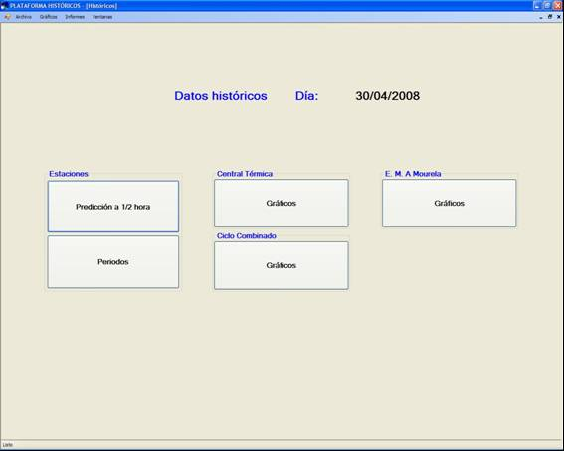
Figura 3.4.9: PLATAFORMA HISTÓRICOS – [Históricos]

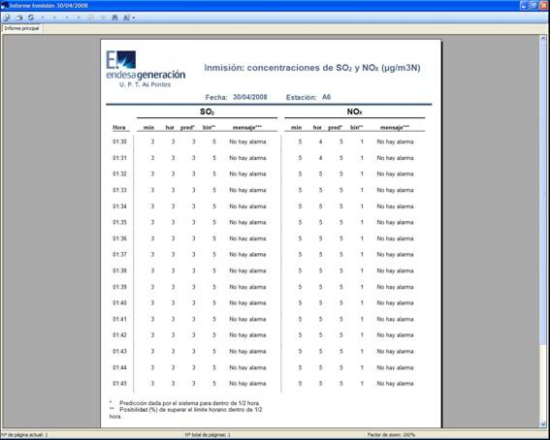
Figura 3.4.10: PLATAFORMA HISTÓRICOS – [Informe Inmisión]

